RG-PRI-02-03

VERSIÓN 6



Colegio “Villa de las Flores” S.C.

“Ofreciendo una formación integral para toda la vida”

www.cvf.edu.mx

**PLAN DE CLASE/NOTA TÉCNICA**

**NIVEL: PRIMARIA**

**FECHA: VIERNES 13 DE OCTUBRE DE 2022.**

**1.- NOMBRE DEL PROFESOR: MARITZA CITLALLI MORALES SOTO GRADO: 1º GRUPO: A**

**2.- ASIGNATURA: VIDA SALUDABLE.**

**3.- TRIMESTRE: PRIMER TRIMESTRE.**

**4.- SEMANA: DEL LUNES 10 DE OCTUBRE DE 2022 AL VIERNES 14 DE OCTUBRE DE 2022.**

**5.- TIEMPO:20 MINUTOS.**

**6.- TEMA: El reciclaje.**

**7.- PROPÓSITOS:** Que los alumnos reconozcan el impacto que tiene la basura en nuestras vidas diarias y como reutilizar los desechos de basura inorgánica.

**8.- COMPETENCIA:** Desarrollar e implementar la importancia del reciclaje dentro e la vida diaria.

**9.- APRENDIZAJE ESPERADO:** Identificar el uso desmedido de objetos y utensilios de plástico, y remplazarlos por otros materiales.

**10.- CONTENIDOS: Basura orgánica, basura inorgánica, reciclaje y reutilización.**

**11.- RECURSOS: Nota técnica, plataforma, salón de clases y proyector.**

**12.- MATERIALES: Cuaderno de conocimiento del medio, libro, colores e imágenes.**

**13.- IMPLEMENTACIÓN DE ACCIONES DEL P.E.M.C.**

**14.- INICIO:** Para dar inicio con la sesión la maestra realizara unas breves preguntas respecto al tema “El reciclaje” en la cual los alumnos aprenderán la importancia y el impacto de reciclar los productos que se desechan **¿Qué es basura? ¿Qué es basura orgánica? ¿Qué es basura inorgánica? ¿Qué es contaminación? ¿Qué es composta? ¿Qué es reciclaje? ¿Qué es reciclaje? ¿Para qué sirve el reciclaje? ¿Cuál es la importancia del reciclaje? ¿Qué se puede reciclar?** Estas preguntas as deberán de responder a través de una breve lluvia de ideas dirigida por parte de la maestra la cual les permitirá a los alumnos compartir sus aprendizajes precios respecto al tema.

**15.- DESARROLLO: Los alumnos escucharan con atención la explicación dada por parte de la maestra la cual les permitirá realizar de manera correcta las actividades indicas.**

***¿Qué es la basura?***

El término basura se refiere a cualquier residuo inservible, o todo material no deseado y del que se tiene intención de desechar. La basura se diferencia de aquellos residuos que pueden ser [reutilizados](https://es.wikipedia.org/wiki/Reutilizado) o [reciclados](https://es.wikipedia.org/wiki/Reciclado).

La Organización para la Cooperación y el Desarrollo Económico ([OCDE](https://es.wikipedia.org/wiki/OCDE)) define como «residuo» a «aquellas materias generadas en las actividades de producción y consumo que no han alcanzado un valor económico en el contexto en el que son producidas».

El término manejo de residuos se usa para designar al control humano de recolección, tratamiento y eliminación de los diferentes tipos de desechos. Estas acciones son a los efectos de reducir el nivel de impacto negativo de los residuos sobre el [medio ambiente](https://es.wikipedia.org/wiki/Medio_ambiente_natural) y la [sociedad](https://es.wikipedia.org/wiki/Sociedad).

***¿Qué es la basura orgánica?***

Basura orgánica son todos aquellos residuos o desechos de origen biológico, es decir, que provienen o formaron parte de un ser vivo. Existen distintos tipos de basura orgánica como, por ejemplo: Alimenticios (cáscaras de frutas, restos de verduras y vegetales, semillas, aceite, huesos, leche en mal estado etc.).

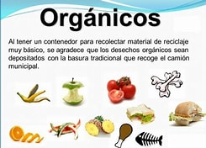

***¿Qué es la basura inorgánica?***

Se denomina como basura inorgánica todo aquel desecho, residuo o material inservible que se encuentra compuesto por sustancias o materiales inertes, sin vida, que ha sido transformado para su uso y aprovechamiento. La basura inorgánica es producto de las múltiples actividades humanas relacionadas con la producción o el consumo.

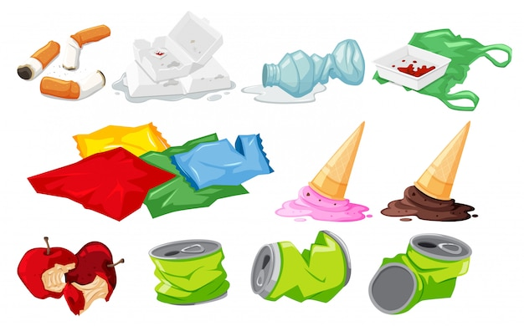

**¿Qué es reciclaje?**

El reciclaje es una las alternativas utilizadas para reducir el volumen de los residuos sólidos. Este proceso consiste en recuperar materiales reciclables que fueron descartados y que pueden utilizarse para elaborar otros productos o el mismo.

Como reciclaje o reciclamiento se conoce el proceso que consiste en la transformación de desechos o materiales usados en nuevos bienes o productos para su reutilización.

**Ejemplos de materiales reciclados:**

* Vidrios.
* Botellas de plástico.
* Papel.
* Cartón.

**¿Cómo se clasifica?**

Para la separación de los materiales, se ha venido implementando un sistema de colores en los contenedores de basura (que pueden variar en diferentes países), para facilitar la recolección. Los colores básicos, son los siguientes:

* Color azul, para papel y cartón.
* Color amarillo, para envases plásticos y metálicos.
* Color verde, para vidrio.

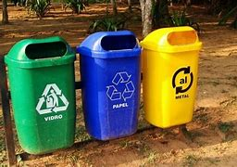

**Símbolo de reciclaje.**

El logo o símbolo de reciclaje más conocido es el anillo o círculo de Möbius, compuesto por tres flechas dispuestas como un triángulo, que se doblan en sentido horario y representan las tres partes de que consta el ciclo: recogida, reciclaje y reutilización.



**Importancia del reciclaje.**

La importancia del reciclaje para nuestra sociedad actual radica en que nos permite hacer una utilización racional de recursos naturales, especialmente de los no renovables, lo cual se traduce en su preservación, la protección del medio ambiente y la disminución de la contaminación.

El reciclaje, además, se inserta dentro de un modelo ecológico de sustentabilidad, que se basa en el aprovechamiento de los recursos sin producir daños o alteraciones perjudiciales en el medio ambiente, respetando los ciclos naturales de regeneración de las materias.

Por otro lado, el reciclaje hace posible la disminución de los costes de producción para algunas industrias, mientras que para los ciudadanos puede ser beneficioso en el sentido de que les permite generar ingresos mediante la venta de material reciclable a las empresas recicladoras.



**16.- CIERRE:** Los alumnos deberán anotar dentro de su cuaderno de Vida saludable el que esta divido con conocimiento del medio que es el reciclaje el uso y la importancia de este dentro de nuestras vidas diarias.

**Actividad y Tipo de organización: Individual (x ) Equipo ( ) Grupal ( )**

**APUNTE.**

Viernes 14 de octubre de 2022

“El reciclaje”

Es un proceso cuyo objetivo es convertir los residuos en nuevos productos o en materia prima para su posterior reutilización. Previniendo el desuso de materiales potencialmente útiles, se reduce el consumo de nueva materia y uso de energía.

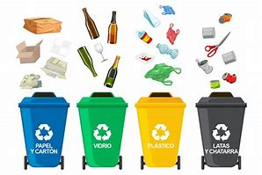

Los alumnos observaran el video presentado por parte de la maestra recto a la importancia del reciclaje.

VIDEO:

<https://youtu.be/uaI3PLmAJyM>

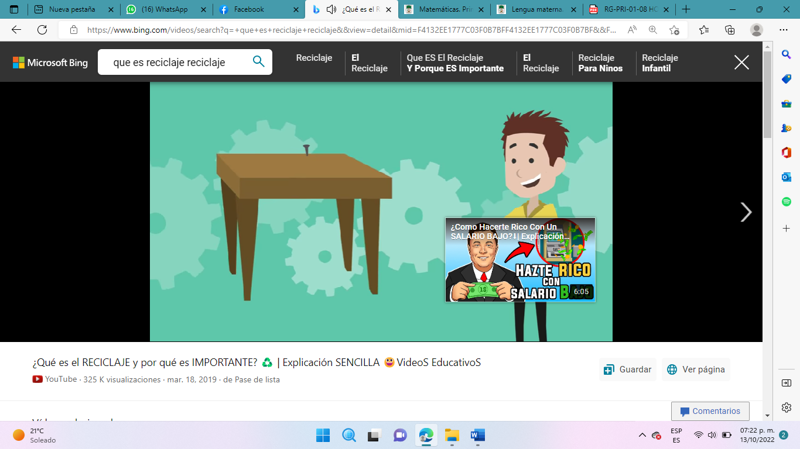

**17.- EVALUACIÓN: Autoevaluación ( x ) Coevaluación ( ) Heteroevaluación ( )**

* **ACTITUDINAL**: identificar y reconocer el consumo diario del plástico.
* **CONCEPTUAL:** Reconocer el cuidado del medio ambiente a través de nuestras acciones evitando la utilización del plástico.
* **PROCEDIMENTAL:** identificar la manera correcta en que se puede evitar la utilización y como compartir estas ideas a otras personas.

**18.- TAREA: NO HAY TAREA.**

RG-PRI-02-03

VERSIÓN 6



Colegio “Villa de las Flores” S.C.

“Ofreciendo una formación integral para toda la vida”

www.cvf.edu.mx

**PLAN DE CLASE/NOTA TÉCNICA**

**NIVEL: PRIMARIA**

**FECHA: VIERNES 14 DE COTUBRE DE 2022.**

**1.- NOMBRE DEL PROFESOR: MARITZA CITLALLI MORALES SOTO GRADO: 1º GRUPO: A**

**2.- ASIGNATURA: ESPAÑOL.**

**3.- TRIMESTRE: PRIMER TRIMESTRE.**

**4.- SEMANA: DEL LUNES 10 DE OCTUBRE DE 2022 AL VIERNES 14 DE OCTUBRE DE 2022.**

**5.- TIEMPO: 60 MINUTOS.**

**6.- TEMA:MI NOMBRE.**

**7.- PROPÓSITOS: Que el alumno reconozca la forma escrita de su nombre. Identifica y escribe convencionalmente su nombre.**

**8.- COMPETENCIA:** Trabaje en su nombre y el de sus compañeros.

**9.- APRENDIZAJE ESPERADO:** Utiliza sus datos personales para crear una tarjeta de identificación.

**10.- CONTENIDOS:** Reconoce la forma de su nombre. Identifica y escribe convencionalmente su nombre propio en diversas actividades como marcar sus pertenencias.

**11.- RECURSOS: Nota técnica. Plataforma. Proyector e imágenes.**

**12.- MATERIALES: libros, cuadernos, pizarrón, imágenes y colores.**

**13.- IMPLEMENTACIÓN DE ACCIONES DEL P.E.M.C.**

**14.- INICIO:** Para dar inicio con la sesión la maestra realizara unas breves preguntas respecto al tema “Mi nombre” **¿Qué es un nombre propio? ¿Qué son los nombres propios? ¿Qué son los sustantivos? ¿Qué son los sustantivos comunes? ¿Qué son las letras mayúsculas? ¿Qué son las letras minúsculas? ¿Para qué sirve los nombres propios? ¿Qué contiene el nombre completo de una persona?**Estas preguntas las deberán de responder a través de una breve lluvia de ideas dirigida por la maestra la cual les permitirá a los alumnos compartir sus aprendizajes previos respecto al tema.

**15.- DESARROLLO:** Los alumnos deberán de escuchar con atención la explicación dada por la maestra respecto al tema “Mi nombre” Esto para poder reconocer y manejar de manera correcta los sustantivos propios y comunes.

**¿QUÉ ES UN SUSTANTIVO?**

Los sustantivos o nombres son aquellas palabras que podemos percibir por los sentidos (ver, oír, escuchar, saborear y tocar) y lo que sentimos (amor, cariño, miedo, alegría, dolor, amistad, etc.). Los sustantivos también tienen genero (masculino - femenino); número singular y plural. De igual manera hay sustantivos comunes y propios.

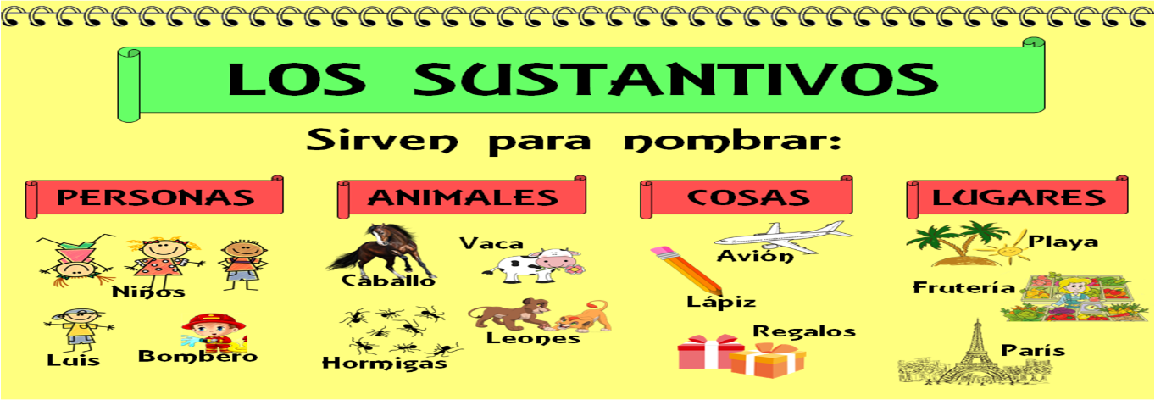

Estos sustantivos se pueden escribir en diversas formas:

* Singulares.
* Propios.
* Propios.
* Comunes.
* Femenino.
* Masculino.

**TIPOS DE SUSTANTIVOS.**

**Los sustantivos comunes:** Nombre que se aplica a personas, animales, o cosas que pertenecen a una misma clase.

**Ejemplo:**cuaderno – personas – casa – perros – carros.

**Oso de peluche.**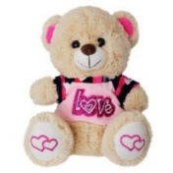

**Los sustantivos propios:**Se emplea para señalar de manera limitada y directa a seres en particular como personas. Estos sustantivos inician con mayúsculas.

**Ejemplo:** Luna – Frida – Paulina.

**tedy.**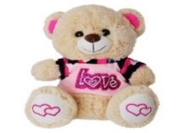

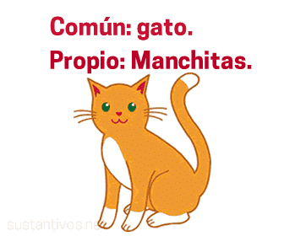

**Los sustantivos masculinos:** Suelen tener terminación (o) o estar adelantes de los artículos (el – los – un – unos).

**Ejemplo:** taco – blanco – coco

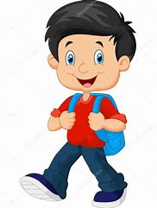

***os***

***o***

**Los sustantivos femeninos**: Suelen tener terminación (a) o estar delante de los artículos (la – las – una – unas).

**Ejemplo:** araña – escoba – ropa

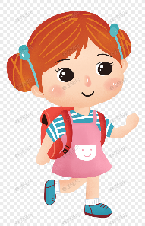

***a***

***as***

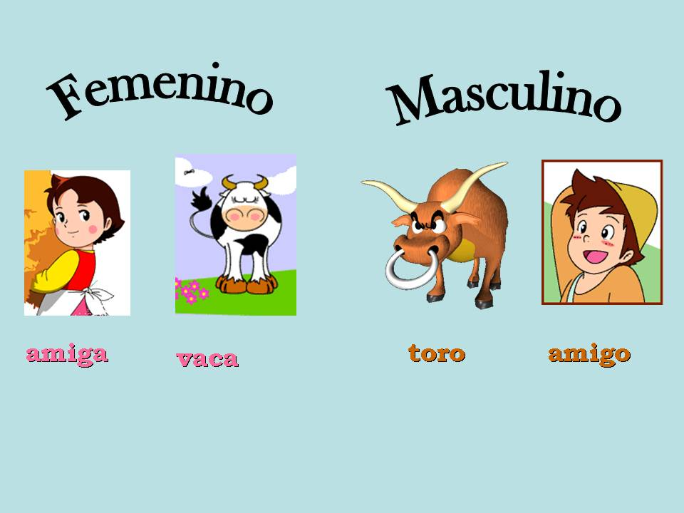

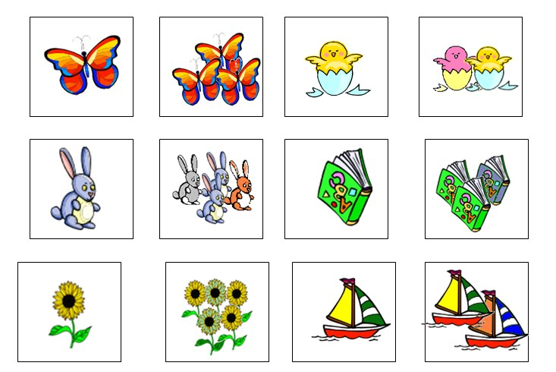**Los sustantivos singulares:**Indica o se refiere a solo una cosa.   
**Ejemplo:** casa – mesa – libro

**Los sustantivos plurales:** Indica 2 o más objetos.

**Ejemplo:**casas – mesas – libros

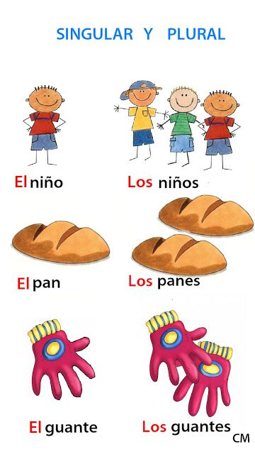

**LOS NOMBRES PROPIOS.**

Los nombres propios son sustantivos que se usan para designar a personas, lugares, eventos, empresas o cosas con un nombre singular. ​ Hacen referencia al efecto de nombrar. Nombrar es designar o determinar lingüísticamente un objeto o experiencia del mundo como tal, por tanto, de manera única e irrepetible.

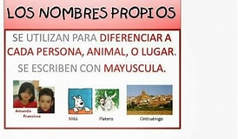

**16.- CIERRE:** Los alumnos deberán de realizar las actividades indicadas por la página número 34 del libro de español SM. La cual les permitirá reforzar lo explicado por la maestra.

**Actividad y Tipo de organización: Individual (x) Equipo ( ) Grupal ( )**

**PÁGINAS DEL LIBRO.**

**Página número 34.**

1. Leer el texto de introducción.
2. Identificar los conceptos claves.
3. Comentar acerca de estos.
4. Observar las imágenes.
5. Identificar el nombre de cada niño.
6. Buscar dentro de la sopa de letras los nombres de cada niño.
7. Identificar y recordar que es un sustantivo propio y un sustantivo común.
8. En cerrar de color rojo los sustantivos propios.
9. Encerrar de color verde los sustantivos comunes.
10. Completar los nombres con mayúscula o minúscula.
11. Agregar mayúscula a los sustantivos propios.
12. Agregar minúscula a los sustantivos comunes.
13. Compartir respuesta.
14. Corregir si es necesario.

**Pagina número 35.**

* + - 1. Leer las instrucciones.
      2. Observar las imágenes.
      3. Mencionar el nombre de cada imagen.
      4. Leer las palabras.
      5. Colorear las imágenes que empieza igual a la palabra.
      6. Leer preguntas.
      7. Responder preguntas.
      8. Compartir respuestas.
      9. Corregir si es necesario.

**17.- EVALUACIÓN: Autoevaluación (x ) Coevaluación ( ) Heteroevaluación ( )**

* **ACTITUDINAL:** Escribe diferentes oraciones por medio del dictado identificando los deferentes elementos dentro de esta.
* **CONCEPTUAL:** Utilización y reconocimiento de los diferentes elementos que componen la oración
* **PROCEDIMENTAL:** Identificación y utilización de elementos importantes para crear una oración

Se evaluará que los alumnos logren identificar de manera correcta el uso de los sustantivos propios y sustantivos comunes. Reconociendo el uso de las letras mayúsculas y minúsculas para emplear dentro de estos sustantivos para emplearlos al momento de escribir o redactar textos

**18.- TAREA: NO HAY TAREA.**

RG-PRI-02-03

VERSIÓN 6



Colegio “Villa de las Flores” S.C.

“Ofreciendo una formación integral para toda la vida”

www.cvf.edu.mx

**PLAN DE CLASE/NOTA TÉCNICA**

**NIVEL: PRIMARIA**

**FECHA: VIERNES 14 DE OCTUBRE DE 2022.**

**1.- NOMBRE DEL PROFESOR: MARITZA CITLALLI MORALES SOTO GRADO: 1º GRUPO: A**

**2.- ASIGNATURA: MATEMATICAS.**

**3.- TRIMESTRE: PRIMER TRIMESTRE.**

**4.- SEMANA: DEL LUNES 10 DE OCTUBRE DE 2022 AL VIERNES 14 DE COTUBRE DE 2022.**

**5.- TIEMPO: 60 MINUTOS.**

**6.- TEMA: Completar a la decena mas próxima.**

**7.- PROPÓSITOS: Los alumnos reconocerán y manejarán números para a completar una decena.**

**8.- COMPETENCIA:** Conocer estrategias para sumar dos cantidades.

**9.- APRENDIZAJE ESPERADO:** El uso de los tableros de 10 y conocer una estrategia para sumar dos cantidades.

**10.- CONTENIDOS: Unidades, decenas, números , completar un número, sumas y restas.**

**11.- RECURSOS: Plataforma, nota técnica, salón de clases y pizarrón.**

**12.- MATERIALES: Cuaderno de matemáticas, libro de matemáticas, números y objetos.**

**13.- IMPLEMENTACIÓN DE ACCIONES DEL P.E.M.C.**

**14.- INICIO:** Para dar inicio con las actividades la maestra realizara unas breves preguntas respecto al tema “Completar a la decena más próxima” **¿Qué es un numero? ¿Qué es una unidad? ¿Qué es una decena? ¿Qué es una cifra? ¿Qué son dos cifras? ¿De que lado se encuentran las unidades? ¿De que se encuentran las decenas? ¿Qué es a completar a la decena más próxima? ¿Qué es sumar? ¿Qué es restar?** Estas preguntas las deberán de responder a través de una breve lluvia de ideas dirigida por parte de la maestra la cual les permitirá compartir sus aprendizajes previos respecto al tema.

**15.- DESARROLLO:** las actividades la maestra le explicara respecto al tema de Lupita usa tableros de 10 y El total de fichas.

Par comenzar la maestra les explicara la utilización de los tableros y recordara acerca de las unidades y decenas.

**U:** Unidades

Las unidades al momento de representarlas con 1 cuadrito se cuentan de 1 en 1. (Solo una cifra)

**1 – 2 – 3 – 4 – 5 – 6 – 7 – 8 – 9**

|  |  |  |  |  |  |  |  |  |  |
| --- | --- | --- | --- | --- | --- | --- | --- | --- | --- |
|  |  |  |  |  |  |  |  |  |  |

D: Decenas.

Las decenas al momento de representarlas se cuentan de 10 en 10 (dos cifras)

**10 – 20 – 30 – 40 – 50 – 60 – 70 – 80 – 90**

Del lado derecho están las unidades

Del lado derecho están las unidades

D U

**35**

Una vez que los alumnos hayan logrado identificar que es una decena y que es una unidad los alumnos deberán de observar el tablero con los números del 1 al 50 identificando las unidades y decenas de estos. Así mismo deberán de repasar los números del 1 al 50 de manera ascendente y descendente.

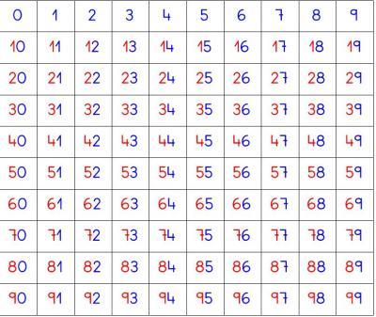

***C:*** Centenas

Las centenas se cuentan de 100 en 100 y representan a través de los siguientes números. (Tres cifras)

***100 – 200 – 300 – 400 – 500 – 600 – 700 – 800 – 900.***

**Ejemplo:**

En medio de las unidades y centenas se encuentran las Decenas.

C D U

Del lado derecho están las unidades

**435**

**435**

Del lado derecho están las decenas.

Cuando utilizamos el tablero este se encuentra vacío y cuanta con 10 casillas de la siguiente manera.

**Ejemplo:**

|  |  |  |  |  |
| --- | --- | --- | --- | --- |
|  |  |  |  |  |
|  |  |  |  |  |

Cuando tenemos elementos y queremos contarlos de manera más rápida es importantes colocar estos uno encima de cada una de las casillas del tablero.

Cuando se llena el tablero de 10 con 10 fichas o elementos esta se cuenta como las decenas de 10 en 10.

**Ejemplo:** En este ejemplo los dos tableros están llenos por lo tanto forman una decena por lo tanto se van a contar de 10 en 10 en total hay 20 fichas por que 10 + 10 = 20.

|  |  |  |  |  |
| --- | --- | --- | --- | --- |
|  |  |  |  |  |
|  |  |  |  |  |

|  |  |  |  |  |
| --- | --- | --- | --- | --- |
|  |  |  |  |  |
|  |  |  |  |  |

Cuando tenemos un tablero que no se ha llenado es decir que no ha completado nuestra decena estas fichas se cuentan de 1 en 1 como nuestras unidades.

**Ejemplo:** En este ejemplo el tablero no está lleno por lo tanto se debe de contar en uno en uno ya que se cuentan como las unidades. Uno, dos, tres, cuatro, cinco y seis. En total hay 6

|  |  |  |  |  |
| --- | --- | --- | --- | --- |
|  |  |  |  |  |
|  |  |  |  |  |

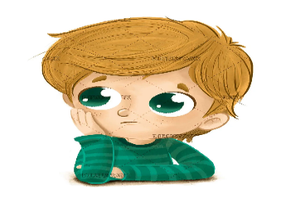

Ahora bien, una vez que los alumnos hayan identificado la manera en que se cuentan los tableros completos y los tableros que no están completos los alumnos deberán de identificar como juntar y contar al juntar dos cantidades.

Si yo quiero saber cuánto junto mi compañero y yo debo de colocar mis fichas sobre el tablero recordando que los tableros completos se llenan de 10 en 10 y los tableros que no se llenaron se cuentan de 1 en 1.

**Ejemplo:**

Mi compañero tiene 16 fichas

|  |  |  |  |  |
| --- | --- | --- | --- | --- |
|  |  |  |  |  |
|  |  |  |  |  |

|  |  |  |  |  |
| --- | --- | --- | --- | --- |
|  |  |  |  |  |
|  |  |  |  |  |

Y yo tengo 12 fichas.

|  |  |  |  |  |
| --- | --- | --- | --- | --- |
|  |  |  |  |  |
|  |  |  |  |  |

|  |  |  |  |  |
| --- | --- | --- | --- | --- |
|  |  |  |  |  |
|  |  |  |  |  |

Para saber cuánto tengo en total debo de colar las fichas juntas en los tableros de la siguiente manera.

|  |  |  |  |  |
| --- | --- | --- | --- | --- |
|  |  |  |  |  |
|  |  |  |  |  |

|  |  |  |  |  |
| --- | --- | --- | --- | --- |
|  |  |  |  |  |
|  |  |  |  |  |

|  |  |  |  |  |
| --- | --- | --- | --- | --- |
|  |  |  |  |  |
|  |  |  |  |  |

En total hay 28 fichas. 2 tableros llenos que son 2 decenas y 8 fichas en el tablero que no está lleno por lo tanto son 8 unidades. En este caso se suma 16 + 12 = 28.

**Como restar con los tableros de 10.**

Panchita y ponchito jugaron con sus fichas y al juntarlos ellos reunieron:

En total reunieron 45

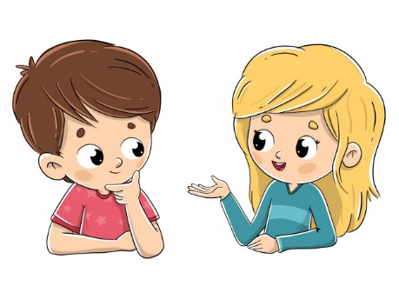

Al momento de terminar de jugar cada uno tenía que tomar sus fichas panchita sabía que ella tenía 23 pero ponchito no sabía cuántas fichas tenía.

Algunas maneras de saberlo con ayuda de los tableros son las siguiente.

**Ejemplo1 :** En este ejemplo se muestran primero las 45 fichas que tienen en total panchita y ponchito y se le quitaran las 23 fichas que anchita recordaba que tenía.

**Tenían 45.**

|  |  |  |  |  |
| --- | --- | --- | --- | --- |
|  |  |  |  |  |
|  |  |  |  |  |

|  |  |  |  |  |
| --- | --- | --- | --- | --- |
|  |  |  |  |  |
|  |  |  |  |  |

|  |  |  |  |  |
| --- | --- | --- | --- | --- |
|  |  |  |  |  |
|  |  |  |  |  |

|  |  |  |  |  |
| --- | --- | --- | --- | --- |
|  |  |  |  |  |
|  |  |  |  |  |

|  |  |  |  |  |
| --- | --- | --- | --- | --- |
|  |  |  |  |  |
|  |  |  |  |  |

**Se quitaron 23 y quedaron.**

|  |  |  |  |  |
| --- | --- | --- | --- | --- |
|  |  |  |  |  |
|  |  |  |  |  |

|  |  |  |  |  |
| --- | --- | --- | --- | --- |
|  |  |  |  |  |
|  |  |  |  |  |

|  |  |  |  |  |
| --- | --- | --- | --- | --- |
|  |  |  |  |  |
|  |  |  |  |  |

|  |  |  |  |  |
| --- | --- | --- | --- | --- |
|  |  |  |  |  |
|  |  |  |  |  |

|  |  |  |  |  |
| --- | --- | --- | --- | --- |
|  |  |  |  |  |
|  |  |  |  |  |

En total quedaron 22 que son las fichas que tenía ponchito esto se hizo ya que a 45 se le resto 23 que son lo que tenía panchita.

**Ejemplo:** En este ejemplo se muestran al inicio las fichas que tenía panchita, y se van colocando de una en una las fichas hasta tener las 45 dentro de los tableros y esas serán las que ponchito tenía.

**Al inicio ce tiene 23**

|  |  |  |  |  |
| --- | --- | --- | --- | --- |
|  |  |  |  |  |
|  |  |  |  |  |

|  |  |  |  |  |
| --- | --- | --- | --- | --- |
|  |  |  |  |  |
|  |  |  |  |  |

|  |  |  |  |  |
| --- | --- | --- | --- | --- |
|  |  |  |  |  |
|  |  |  |  |  |

|  |  |  |  |  |
| --- | --- | --- | --- | --- |
|  |  |  |  |  |
|  |  |  |  |  |

**Se colocan de 1 en 1 las fichas hasta tener 45.**

**Al inicio ce tiene 23**

|  |  |  |  |  |
| --- | --- | --- | --- | --- |
|  |  |  |  |  |
|  |  |  |  |  |

|  |  |  |  |  |
| --- | --- | --- | --- | --- |
|  |  |  |  |  |
|  |  |  |  |  |

|  |  |  |  |  |
| --- | --- | --- | --- | --- |
|  |  |  |  |  |
|  |  |  |  |  |

|  |  |  |  |  |
| --- | --- | --- | --- | --- |
|  |  |  |  |  |
|  |  |  |  |  |

|  |  |  |  |  |
| --- | --- | --- | --- | --- |
|  |  |  |  |  |
|  |  |  |  |  |

En total se colocaron 22 fichas que son las que tenía ponchito por que 22 + 23 = 45

**Conteo de elementos.**

Para contar de manera más rápida y sencilla cosas u objetos se utiliza el conteo por grupos. Esto consiste en unir dos o más elementos para contarlos utilizando la secuencia de las sucesiones numéricas.

Ejemplo: Si quiero contar los siguientes Botones tendré que agruparlos de 2 en 2, de 3 en 3, de 4 en 4, de 5 en 5, de 6 en 6, de 7 en 7, de 8 en 8, de 9 en 9, de 10 en 10. A si sucesivamente.

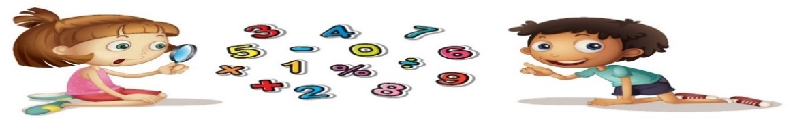

**¿Qué es una suma?**

La suma es la operación matemática de cambiar o añadir dos números para obtener una cantidad final o total. La suma también puede ser identificada en el proceso de juntar dos conjuntos de objetos con el fin de obtener una sola agrupación.

**¿Cómo se les llama a los elementos de una suma?**

* **Sumados:** elemento de una suma que se desean juntar (sumar).
* **Total:** Es el resultado de la operación sumar.

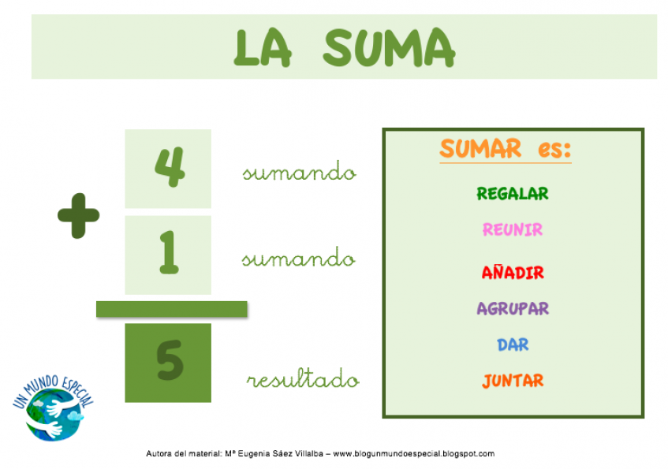

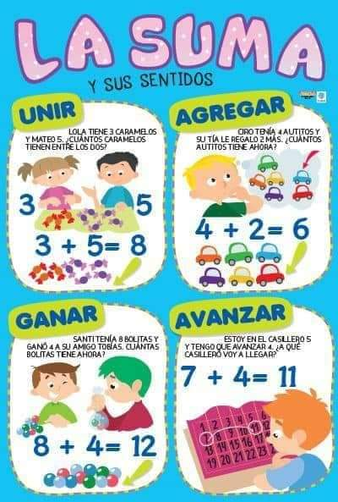

**¿Qué es una resta?**

La reta también conocida como sustracción, es una operación que consiste en sacar, recortar, empequeñecer, reducir o separar algo de un todo.

Una resta es una operación que descompone. Consiste en eliminar una parte de una cantidad.

**¿Cómo se les llama a los elementos de una resta?**

* **Minuendo:** Número inicial.
* **Sustraendo:**Número que se debe de restar a la inicial.

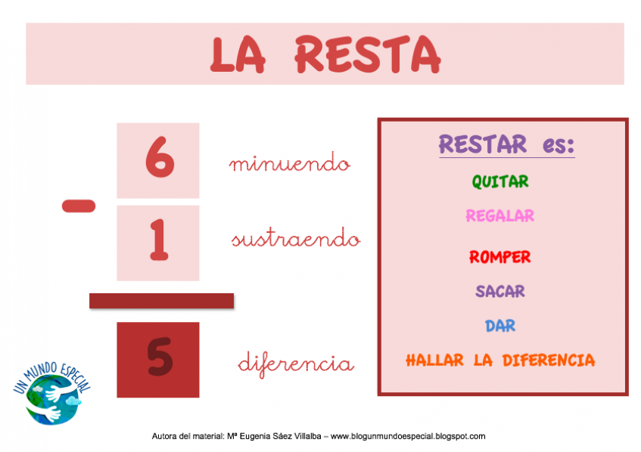

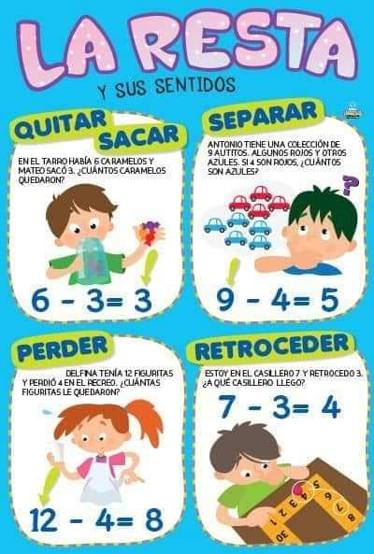

**Descomponer números.**

Des componer es expresar de diferentes maneras una misma cantidad utilizando números de menor cantidad y al juntarlos ósea al sumarlos den la cantidad inicial.

**Ejemplo:** El número veinte será el número que tendremos que descomponer con otros números menores que sumados o restado den el número inicial.

**Descomponer el número 20**

***5 + 5 + 5 +5***

***20***

***40 - 20***

En el primero ejemplo se suma 10 más 10 es igual a veinte. En el segundo ejemplo si sumas 5 más 5 más 5 más 5 más 5 es igual a 20. Por lo tanto, conocimos 2 maneras diferentes de descomponer el número 20.

**16.- CIERRE:** Los alumnos deberán de realizar las actividades indicas por parte del libro de Matemáticas SM paginas número 38 y 39.

**Actividad y Tipo de organización: Individual ( x ) Equipo ( ) Grupal ( x )**

**PAGINAS DEL LIBRO.**

**PAGINA NÚMERO 38.**

1. Leer el texto de introducción.
2. Observar el ejemplo.
3. Leer instrucción.
4. Contar los búhos.
5. Identificar cuantos búhos faltan para llegar al 20.
6. Dibujar los búhos que hacen falta para tener 20.
7. Realizar la suma que se hizo con los búhos que tenias y los que dibujaste.
8. Completar oraciones.
9. Compartir respuestas.
10. Corregir si es necesario.

**Pagina número 39.**

1. Leer instrucciones.
2. Completar sumas para llegar a la decena mas próxima.
3. Contar las medallas
4. Completar el numero de medallas.
5. Dibujar las medallas que hacen falta.
6. Completar la oración.
7. Compartir respuestas.
8. Corregir si es necesario.

Los alumnos deberán de a completar la tabla entregada por parte de la maestra donde deberán de a completar los números del 1 al 50 en donde deberán de identificar de color rojo las decenas.

**APUNTE.**

Viernes 14 de octubre de 2022.

“Números a la decena más próxima”

|  |  |  |  |  |  |  |  |  |  |
| --- | --- | --- | --- | --- | --- | --- | --- | --- | --- |
| **1** | **2** | **3** | **4** | **5** | **6** | **7** | **8** | **9** | **10** |
| **11** | **12** | **13** | **14** | **15** | **16** | **17** | **18** | **19** | **20** |
| **21** | **22** | **23** | **24** | **25** | **26** | **27** | **28** | **29** | **30** |
| **31** | **32** | **33** | **34** | **35** | **36** | **37** | **38** | **39** | **40** |
| **41** | **42** | **43** | **44** | **45** | **46** | **47** | **48** | **49** | **50** |

Identificar gracias a la tabla de números la cantidad que falta para a completar a la decena más próxima.

**EJERCICIO.**

6 + ____ = 10 1+ ________ = 10

15+ ____= 20 16+ ________ = 20

27+ ____ = 30 23+ ________ = 30

34 +____ = 40 32+_________ = 40

48 + ____ = 50 49+_________=50

**17.- EVALUACIÓN: Autoevaluación ( x) Coevaluación ( ) Heteroevaluación ( )**

* **ACTITUDINAL**: Reconocimiento y repaso de sucesiones numéricas.
* **CONCEPTUAL: I**dentificación y repaso de cifras según sea lo indicado por las unidades o decenas.
* **PROCEDIMENTAL: Q**ue los alumnos logren identificar el conteo de cifras a través de los tableros de 10-

**18.- TAREA: NO HAY TAREA.**

RG-PRI-02-03

VERSIÓN 6



Colegio “Villa de las Flores” S.C.

“Ofreciendo una formación integral para toda la vida”

www.cvf.edu.mx

**PLAN DE CLASE/NOTA TÉCNICA**

**NIVEL: PRIMARIA**

**FECHA: VIERNES 14 DE OCTUBRE DE 2022**

**1.- NOMBRE DEL PROFESOR: MARITZA CITLALLI MORALES SOTO GRADO: 1º GRUPO: A**

**2.- ASIGNATURA: CONOCIMIENTO DEL MEDIO.**

**3.- TRIMESTRE: PRIMES TRIMESTRE.**

**4.- SEMANA: DEL LUNES 10 DE OCTUBRE DE 2022 AL VIERNES 14 DE OCTUBRE DE 2022.**

**5.- TIEMPO: 60 MINUTOS.**

**6.- TEMA: TENGO IDENTIDAD.**

**7.- PROPÓSITOS: Los alumnos reconocerán la importancia de conocerse y conocer sus datos personales para su vida diaria.**

**8.- COMPETENCIA:** Producción e interpretación de textos para realizar trámites y gestionar servicios.

**9.- APRENDIZAJE ESPERADO:** Trabajar con su nombre y el de sus compañeros. Utilizando sus datos personales para crear una tarjeta de identificación.

**10.- CONTENIDOS:** Reconoce, con la mediación del profesor, la importancia de cuidar los datos personales por diferentes cuestiones, entre ellas la seguridad personal y de su familia.

**11.- RECURSOS: Nota técnica, plataforma, proyector, solón de clases.**

**12.- MATERIALES: Cuaderno, libro de conocimiento del medio, acta de nacimiento y colores.**

**13.- IMPLEMENTACIÓN DE ACCIONES DEL P.E.M.C.**

**14.- INICIO:** la maestra les realizará las siguientes preguntas para identificar los aprendizajes previos respecto al tema de “Datos personales” **¿Qué es una identidad? ¿Qué es un rasgo físico? ¿Qué son los gustos? ¿Qué son los datos personales? ¿Cuáles son los datos personales? ¿Por qué son importantes los datos personales? ¿A quiénes puedes compartir tus datos personales? ¿Por qué es importante cuidar los datos personales?** Una vez que los alumnos hayan logrado compartir sus ideas la maestra les explicara acerca de los datos personales y la importancia que estos tienen.

**15.- DESARROLLO:** La maestra dará una breve explicara respecto al tema de identidad en la cual los alumnos tendrán que identificar que son los datos personales, que es un acta de nacimiento y que son los datos personales esto para poder realizar las actividades posteriores.

**¿QUÉ ES UNA IDENTIDAD?**

Es el conjunto de rasgos y características propias de un individuo o de una comunidad, los cuales diferencia al sujeto o a la colectividad frente de los demás.

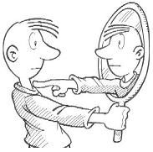

La identidad está compuesta de todos los elementos que abarca una persona:

* Comportamiento.
* Forma de ser.
* Forma de pensar.
* Forma de sentir.

La identidad refleja el ser de cada persona son aquellas ideas que tenemos de cómo nos vemos o como nos ven las otras personas.

**LOS DATOS PERSONALES.**

Los datos personales son aquella información que se relaciona con tu persona y son muy importantes. Al momento de compartirlos con las personas debes de ser precavido para que estas no hagan mal uso de la información.

Los datos personales son toda la información que se relaciona con tu persona, por eso son muy importantes y debemos ser precavidos con quienes los compartimos.

Algunos datos importantes son los siguientes:

* Nombre completo.
* Domicilio de tu casa.
* Nombre del adulto que se hace cargo de ti.
* Teléfono de tu casa

Estos datos personales únicamente se pueden dar a **personas que conoces**, y siempre es necesario preguntar a nuestros papas a quienes podemos dar nuestros datos.  Cuando te hable cualquier **persona extraña** en la calle, por tu seguridad y la de tu familia, nunca le digas como te llamas o donde vives.

Los datos personales son el conjunto de información que identifica a una persona y que lo hace diferentes de los demás. Los más importantes son su edad, fecha de nacimiento y nacionalidad. Algunos datos extras pueden ser su dirección, teléfono, correo electrónico y nombre de la escuela en la que estudian. Es importante protejas tus datos personales y solo los proporciones a personas de confianza, como tus profesores.

|  |  |
| --- | --- |
| DATOS PERSONALES. | |
| Nombre completo: Debe de contener el nombre o nombres y apellidos de una persona (maternos y paternos). | Maritza Citlalli Morales Soto.  Fernanda Olea Aceves |
| Domicilio: Es la calle, el número de casa y colonia donde vive esa persona. | Tercera privada de polinios número 718 Coacalco Estado de México. |
| Fecha de nacimiento: Es el día, mes y año en que nació la persona. | 18 de noviembre de 1998. |
| El teléfono: Es el número telefónico o celular de alguien. | 10 – 39 – 35 – 34.  55 – 70 – 77 – 22 – 53. |
| La nacionalidad: Indica en qué país nació una persona. | Mexicana. |

Los datos personales son toda la información que nos permite saber quién es una persona. Cuando sabemos, por ejemplo: el nombre, los apellidos, la edad, dónde va a la escuela y la ciudad donde vive una persona, es más fácil que podamos identificar de quién se trata.

**ACTA DE NACIMIENTO.**

El acta de nacimiento, por lo tanto, es el documento que registra cuando nace una persona. En dicho documento, expedido por el [Estado](https://definicion.de/estado), constan diversos datos vinculados al individuo que acaba de nacer, como su nombre y el nombre de sus padres, la fecha y el lugar de nacimiento.

Para generar el acta de nacimiento, los padres del recién nacido (o uno de ellos) deben acudir a un registro civil con el certificado que le otorgaron en el hospital o centro de salud donde tuvo lugar el nacimiento. En el registro civil, los progenitores inscriben a su hijo y reciben la correspondiente acta de nacimiento, que supone el primer paso para que el bebé en cuestión sea registrado como ciudadano de un determinado [país](https://definicion.de/pais).

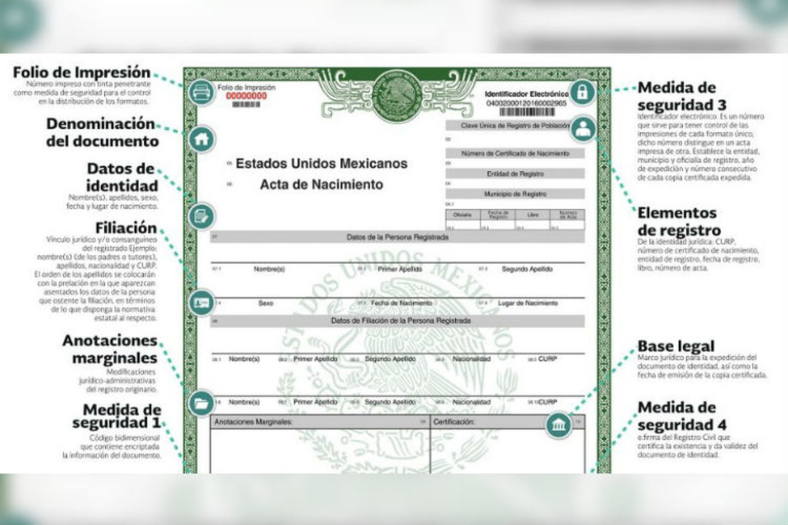

**16.- CIERRE:** Los alumnos deberán de realizar las actividades indicadas dentro del libro de Conocimiento del Medio SEP. Pagina número 24, 25, 26 y 27.

**Actividad y Tipo de organización: Individual ( x) Equipo ( ) Grupal ( )**

**PAGINAS DEL LIRO.**

**Paginas número 24 – 25.**

1. Leer las instrucciones.
2. Recordar las emociones.
3. Observar las imágenes.
4. Colocar el nombre correspondiente a cada emoción.
5. Identificar las situaciones que te hacen sentir enojo.
6. Dibujarlas.
7. Identificar las situaciones que te hacen sentir alegré.
8. Dibujarlas.
9. Identificar las cosas que te hacen sentir triste.
10. Dibujarlas.
11. Dibujar y anotar el nombre de 3 comidas favoritas.
12. Dibujar y escribir el nombre de 3 juegos favoritos.

**Página número 26 – 27.**

1. Leer las instrucciones.
2. Colorear con su color favorito información que se encuentra en el acta de nacimiento.
3. Recordar que es un acta de Nacimiento.
4. Identificar la información que contiene un acta de nacimiento.
5. Comparar sus datos personales.
6. Identificar la importancia del acta de nacimiento.
7. Escribir para que sirve el acta de nacimiento.
8. Marcar con distintos colores los datos personales.
9. Azul nombre de la niña.
10. Rojo fecha de nacimiento.
11. Verde lugar de nacimiento.
12. Compartir respuestas corregir si es necesario.

Los alumnos deberán de realizar dentro de su cuaderno de Conocimiento del medio el concepto básico respecto al tema acta de nacimiento.

**APUNTE.**

Viernes 14 de octubre de 2022.

“El acta de nacimiento”

El acta de nacimiento es un documento en el que se registra el nacimiento de una persona y en el cual se aparece sus datos personales**.**

**ACTIVIDAD EN EL CUADERNO.**

Los alumnos deberán de realizar un dibujo de ellos en medio de la hoja y alrededor de estos colocara sus gustos, comida favorita, deporte favorito, juego favorito, materia favorita, ropa favorita, dulce favorito, pasatiempo favorito etcétera.

**17.- EVALUACIÓN: Autoevaluación ( ) Coevaluación ( ) Heteroevaluación ( x)**

* **ACTITUDINAL**: Identificación y reconocimiento de los rasgos físicos para describirse.
* **CONCEPTUAL:** Identificación de partes del cuerpo y rasgos para describir a otras personas.
* **PROCEDIMENTAL:** Importancia y uso de los datos personales. Somos únicos.

**18.- TAREA: NO HAY TAREA.**